軟體工程 作業二 B0229053 黃宇薇

1. 我做的是例如今天有一個APP是類似Instagram的產品，一開始要先使用帳號密碼登入，然後可以上傳照片，選擇喜愛的濾鏡跟尺寸，發布後可以選擇再次發布，也可以去逛逛別人的照片。

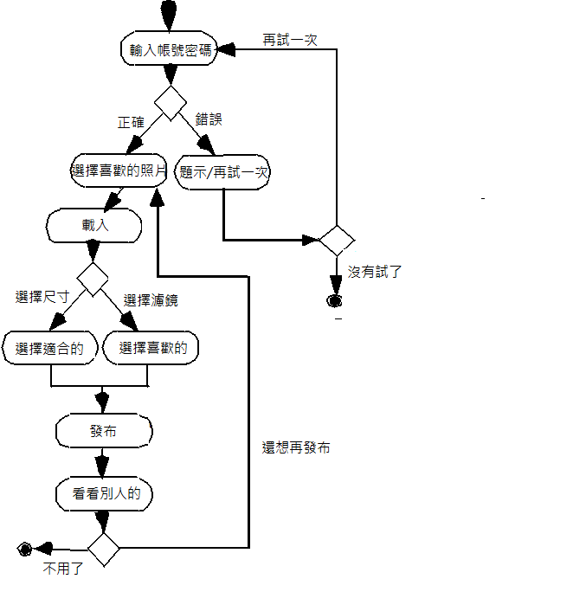

1. Use-Case Diagram

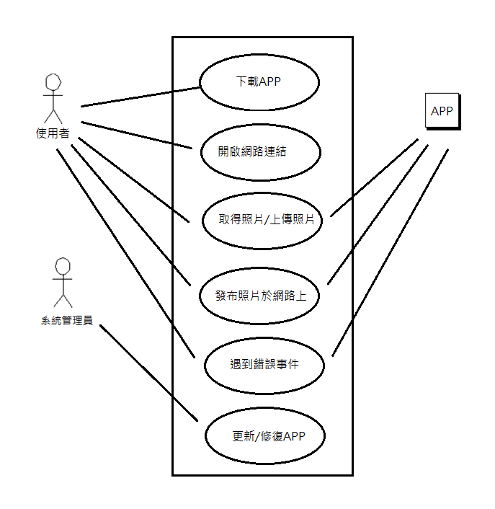

1. Class Diagram

